第十三个瞒徒

屈颖妍 [有理儿有面](javascript:void(0);)

**有理儿有面**

微信号 youli-youmian

功能介绍 你说是不是

2020-12-02[原文](https://mp.weixin.qq.com/s?__biz=Mzg3MjEyMTYyNg==&mid=2247518324&idx=2&sn=936b59eb4aadcda1ded042dabdb83049&chksm=cef6dc01f9815517fc6f517dc2be1c73a00f74c566a706c9849a72150cde70359f64c8a09d4c&scene=27#wechat_redirect&cpage=54) 发表于

收录于合集





**全文共732字，图片1张，预计阅读时间为3分钟。**



▼

作者：香港传媒人 屈颖妍

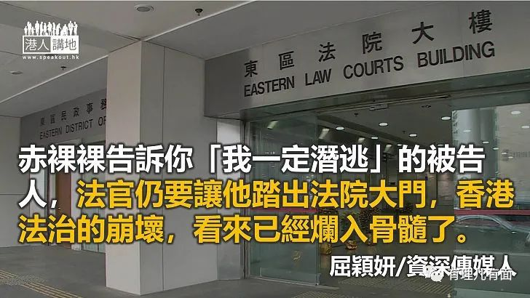

你一定会说：喂，没搞错吧，被内地拘押的黑暴偷渡潜逃犯只得十二个，大家戏称“十二瞒徒”，哪来第十三个？

我会说：走着瞧，这第十三个，也许已经在逃亡路上。

昨天，东区法院法官钱礼又送走了一个二十八岁名叫范俊文的暴动嫌犯，根据他的往绩和法庭对他行踪资料的掌握，这个人“着草”的机率没有百分百都有八、九成，绝对有可能成为第十三个瞒徒。

范俊文是去年七一其中一名闯入立法会的暴徒，被控暴动罪后，一直缺席聆讯，结果要法庭颁下拘捕令，上周终被警察拘捕，并于昨日押解往东区法院应讯。

裁判官钱礼指范俊文暂时毋须答辩，并将案件押后至十二月十日再讯，这段时间被告获准以现金及人事各一万元保释外出。

正常人理解，能够保释外出的嫌犯，至少要符合几个原则：一，犯的罪不是太重；二，没有潜逃或再犯危机；三，能确保他下次出庭应讯。于是，最起码的条件，就是放他走之后，你知道可以在哪里找回他。

前两点原则其实早已失效，因为我们多次见到掟汽油弹、纵火这类严重罪行嫌犯都可以保释，又看到一个又一个暴动犯潜逃后法庭仍继续批下保释令，但都不及这范俊文案匪夷所思。

这个范俊文其实一直缺席聆讯兼且联络不上，直至这次被捕，他留下的个人资料竟是：职业不详、拒绝提供地址。即是说，离开法庭后，人海茫茫你再难找到他。更何况，跟他同案的另一被告香港大学《学苑》前总编辑梁继平（当日站上立法会桌上揭开面罩者）早已逃到美国去，如此赤裸裸告诉你“我一定潜逃”的被告人，钱礼法官仍要让他踏出法院大门，香港法治的崩坏，看来已经烂入骨髓了。

原文转载自《头条日报》 2020年12月1日

### 精选留言

用户设置不下载评论